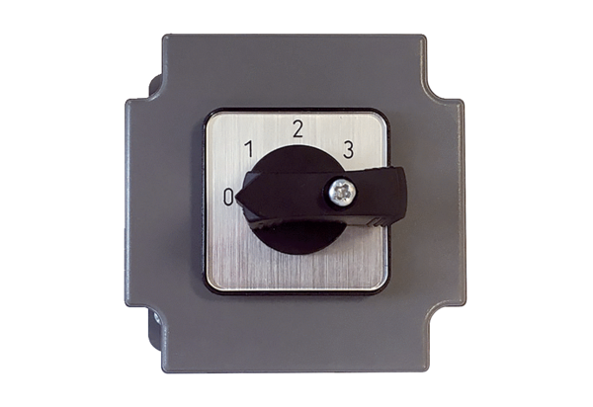Przełącznik 3-stopniowy DS 3 ECOpakowanie jednostkowe: 1 sztukaAsortyment: E
Numer artykułu: 0157.0187Producent: MAICO

